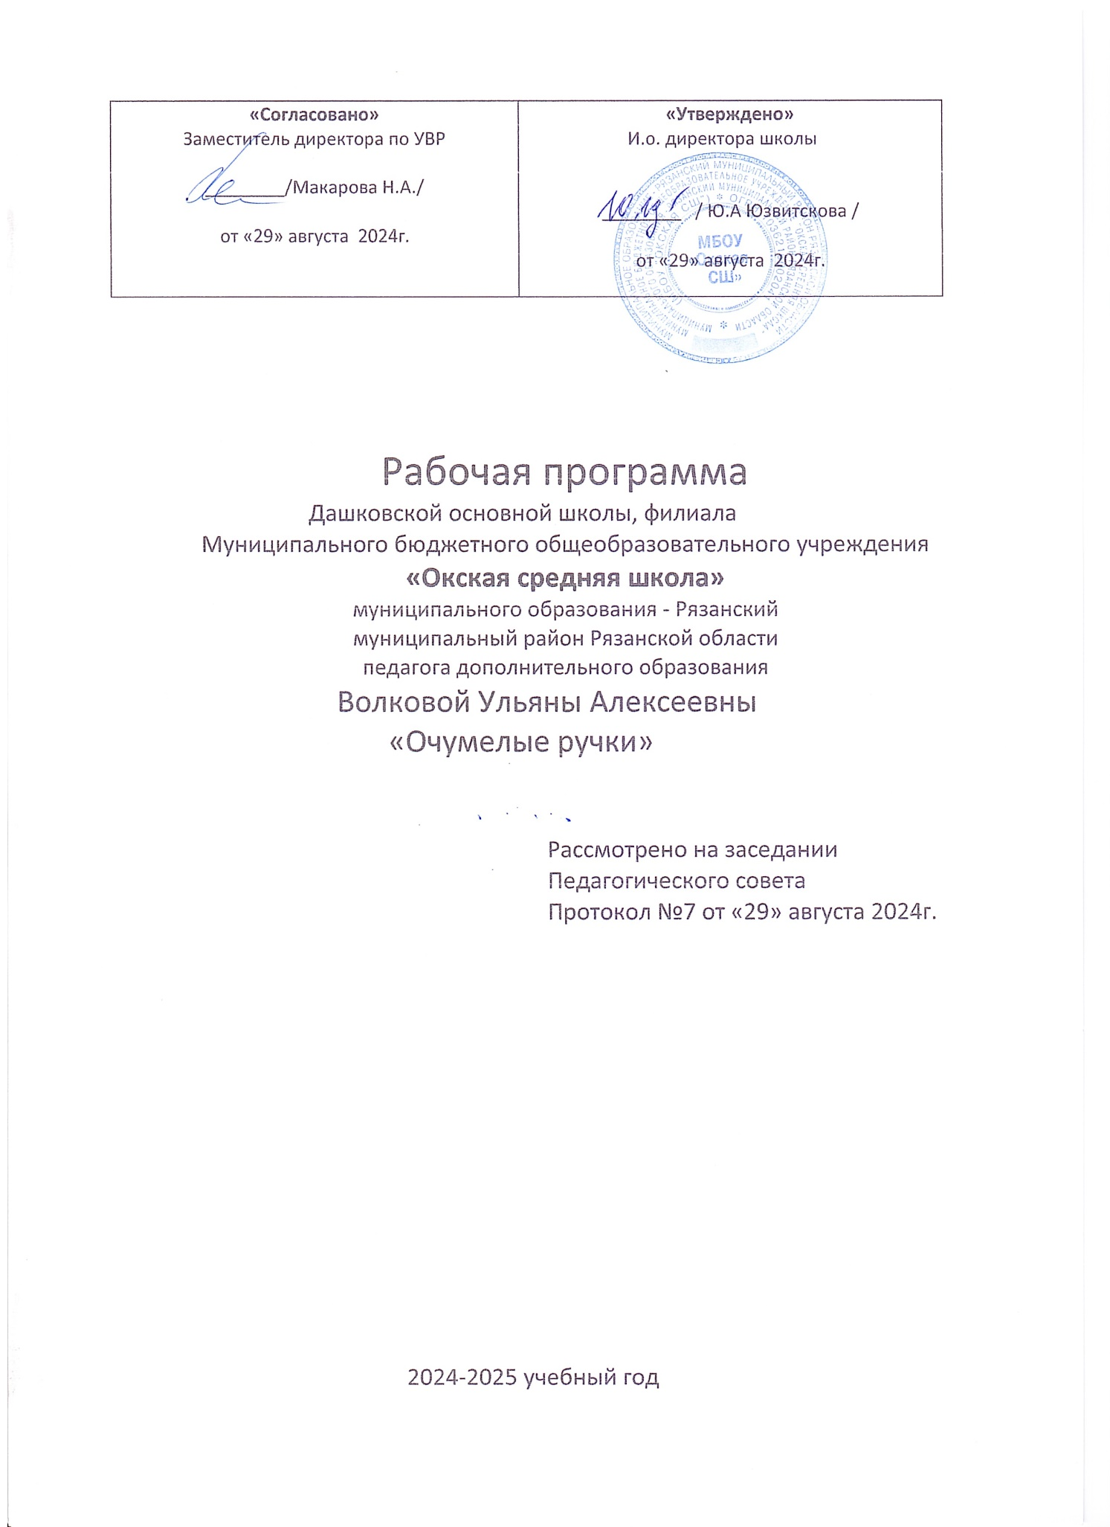

|  |  |
| --- | --- |
| **«Согласовано»**  Заместитель директора по УВР  ________/Макарова Н.А./  от «29» августа 2024г. | **«Утверждено»**  И.о. директора школы  ________ / Ю.А Юзвитскова /  от «29» августа 2024г. |

Рабочая программа

Дашковской основной школы, филиала

Муниципального бюджетного общеобразовательного учреждения

**«Окская средняя школа»**

муниципального образования - Рязанский

муниципальный район Рязанской области

педагога дополнительного образования

Волковой Ульяны Алексеевны

«Очумелые ручки»

Рассмотрено на заседании Педагогического совета

Протокол №7 от «29» августа 2024г.

2024-2025 учебный год

**ПОЯСНИТЕЛЬНАЯ ЗАПИСКА**

Программа кружка «Очумелые ручки» разработана на основе:

1. примерной программы внеурочной деятельности.
2. Федерального закона Российской̆ Федерации «Об образовании в Российской̆ Федерации» N 273-ФЗ (в ред. Федеральных законов от 07.05.2013 N 99-ФЗ, от 23.07.2013 N 203-ФЗ),

**Срок реализации: 1 год**Развитие творческих способностей детей – важнейшая задача, связанная с гармоничным развитием личности. Работа с различными материалами в разных техниках расширяет круг возможностей ребенка, развивает пространственное воображение, конструкторские способности. Программа вводит ребенка в удивительный мир творчества, дает возможность поверить в себя, в свои способности, предусматривает развитие у обучающихся художественно-конструкторских способностей, нестандартного мышления, творческой индивидуальности.

**Цель программы** – создание творческой среды для развития художественно-творческих способностей обучающихся.

**Задачи программы**

**Обучающие:**

* закреплять и расширять знания, полученные на уроках технологии, изобразительного искусства, математики, литературы и т.д., и способствовать их систематизации;
* знакомить с основами знаний в области композиции, формообразования, цветоведения, декоративно – прикладного искусства;
* раскрыть истоки народного творчества;
* формировать образное, пространственное мышление и умение выразить свою мысль с помощью эскиза, рисунка, объемных форм;
* совершенствовать умения и формировать навыки работы нужными инструментами и приспособлениями при обработке различных материалов;
* приобретение навыков учебно-исследовательской работы.

**Развивающие:**

* пробуждать любознательность в области народного, декоративно-прикладного искусства, технической эстетики, архитектуры;
* развивать смекалку, изобретательность и устойчивый интерес к творчеству художника, дизайнера;
* формирование творческих способностей, духовной культуры;
* развивать умение ориентироваться в проблемных ситуациях.

**Воспитывающие:**

* осуществлять трудовое, политехническое и эстетическое воспитание школьников;
* воспитывать в детях любовь к своей родине, к традиционному народному искусству;
* добиться максимальной самостоятельности детского творчества.

**Организация деятельности кружка.**  
  
Программа работы кружка рассчитана на один год обучения. Объединение комплектуется из учащихся 1 - 4 классов. Режим работы кружка – **2 занятия** в неделю.  
**Структура программы**   
  
Программа кружка «Умелые руки» основана на принципах природосообразности, последовательности, наглядности, целесообразности, доступности и тесной связи с жизнью. Программа предусматривает преподавание материала по «восходящей спирали», то есть периодическое возвращение к определенным темам на более высоком и сложном уровне. Все задания соответствуют по сложности детям определенного возраста. Изучение каждой темы завершается изготовлением изделия, т.е. теоретические задания и технологические приемы подкрепляются практическим применением к жизни. Программа предполагает работу с детьми в форме занятий, совместной работы детей с педагогом, а также их самостоятельной творческой деятельности.

**В программу включены следующие разделы:**

1. Работа с бумагой
2. Ниточная страна
3. Остров ненужных вещей
4. Роспись
5. Лепка
6. Работа с тканью
7. Работа с бисером
8. Работа с природным материалом.
9. Вязание крючком.
10. Творческий проект
11. Выставки, экскурсии, праздники.  
    **Содержание всех разделов построено по следующему алгоритму:**
12. Исторический аспект.
13. Связь с современностью.
14. Освоение основных технологических приемов, выполнение учебных заданий.
15. Выполнение творческих работ (индивидуальных, групповых или коллективных). Предполагаются различные упражнения, задания, обогащающие словарный запас детей. Информативный материал, небольшой по объему, интересный по содержанию, дается как перед практической частью, так и во время работы. При выполнении задания перед учащимися ставится задача определить назначение своего изделия. С первых же занятий дети приучаются работать по **плану**:
16. Эскиз
17. Воплощение в материале
18. Выявление формы с помощью декоративных фактур.

Программа ориентирует обучающихся на самостоятельность в поисках композиционных решений, в выборе способов приготовления поделок. Программой предусмотрен творческий проект по теме декоративно-прикладного искусства, а также в нее включены участие в конкурсах и на выставках.

**Формы и  методы**  
Приоритет отдается активным формам преподавания: *Практическим: упражнения, практические работы, практикумы;* *Наглядным: использование схем, таблиц, рисунков, моделей, образцов;* *Нестандартным: эстафета творческих дел, конкурс, выставка-презентация,* Сочетание индивидуальных, групповых и коллективных форм работы.

**Характеристика ожидаемых результатов.**  
В результате обучения в кружке уч-ся должны получить **знания:**

* о видах декоративно-прикладного искусства (лепка, роспись и.т.п.);
* о русских народных промыслах;
* в области композиции, формообразовании, цветоведения;
* о главных отличительных признаках художественного образа следующих произведений народного искусства: Городецкая роспись, Гжельская роспись;
* об особенностях лепных игрушек;
* о способах аппликации в народном искусстве (ткань, бумага, кожа, солома) сочетание аппликации с вышивкой;
* о вышивке лентами;
* о проектной деятельности,

у**мения:**

* работать нужными инструментами и приспособлениями;
* последовательно вести работу (замысел, эскиз, выбор материала и рисовать кистью элементы растительного орнамента;
* лепить на основе традиционных приемов филимоновской и дымковской игрушки, применять разные формы лепки;
* вышивать цветы из лент 2-3 способами, создавать композицию из цветов, располагая их на панно;

Форма подведения итогов реализации программы дополнительного образования детей – **выставки**.

**Тематическое планирование**

|  |  |  |  |
| --- | --- | --- | --- |
| **№ п/п** | **Название тем и разделов** | **Общее количество часов** | **Практические часы** |
| 1 | Вводное занятие, ТБ | 2 | 1 |
| 2 | Работа с природным материалом | 8 | 8 |
| 3 | Бумага | 8 | 8 |
| 4 | Нитки | 10 | 10 |
| 5 | Чудеса из ненужных вещей | 8 | 8 |
| 6 | Яичная скорлупа | 4 | 4 |
| 7 | Работа с тканью | 6 | 6 |
| 8 | Вышивка лентами | 4 | 4 |
| 9 | Лепка. Пластилин | 4 | 4 |
| 10 | Работа с соленым тестом | 5 | 5 |
| 11 | Вязание крючком | 3 | 3 |
| 12 | Творческий проект | 4 | 4 |
| 13 | Выставка, экскурсия. | 2 | 2 |
|  | **Всего:** | **68** | **67** |

**УЧЕБНО-ТЕМАТИЧЕСКИЙ ПЛАН**  
  
**кружка «Очумелые ручки» (2 часа в неделю)**

|  |  |  |  |  |
| --- | --- | --- | --- | --- |
| №  п/п | Раздел | Темы | кол-во  часов |  |
| 1. | Вводное занятие (2 часа) | 1. Вводное занятие. Беседа по ТБ. Знакомство. 2. Рисование Страны Мастеров. | **1**  **1** |  |
| 2. | Работа с природным материалом (8 часов) | 1-2. Работа с природным материалом. Объект труда. Букет для мамы.  3-4. Осенние листья - это богатство цветов и силуэтов! Аппликация из сухих растений: «Зайчик», «Грибок», «Волшебная птица», «Бабочка», «Рыбка».  5. Мозаика. Составление мозаики из семян.  6. Конструирование из бересты. Аппликация – фантазия  7. Художественное конструирование из соломки.  8. Выполнение панно из соломки. | **2**  **2**  **2**  **1**  **1** |  |
| 3. | Бумага  (8 часов) | 1-2. Как изготавливают бумагу? Роль бумаги в жизни человека. Плоскостные композиции из бумаги. Аппликация.  3-4. Конструирование из бумажных полосок. Панно из бумажных лент (квилинг). 5-6. Бумажная мозаика. 7. Знакомство с техникой «Киригами», история появления. Выполнение легкого вырезания в новой технике.  8. Оригами. Изготовление объемной снежинки | 2  2  2 1  1 |  |
| 4. | Нитки(10 часов) | 1-2. Инструменты и приспособления. Виды ниток (хлопчатобумажные, шерстяные, шелковые, синтетические). Нетрадиционные способы рисования. 3-4. Аппликация из нитяной крошки; Мухоморчик.  5-6. Птицы, зимующие птицы. 7. Ниткопись (изонить). Закладки.  8. Паутинка  9. Сердечко  10. Цветок | 2  2  2  1  1  1  1 |  |
| 5. | Чудеса из ненужных вещей(8 часов) | 1-2. Беседа. Карандашница;  3-4. Модели нарядов для кукол 5. Весенние поделки из бумажных тарелок.  6. Поделки из коробок из под сока и молока.  7. Цветы из пластиковых бутылок.  8. Новогодний сувенир из пластиковой бутылки. | 2 2 1  1  1  1 |  |
| 6. | Яичная скорлупа (4 часа) | 1. Знакомство с новым материалом для детского творчества - яичной скорлупой. Мозаика и декупаж.  2. Объёмная игрушка из яичной скорлупы.  3. Мозаика. Бабочка.  4. Подводный мир. | 1  1  1  1 |  |
| 7. | Работа с тканью (6 часов) | 1-2. Работа с тканью. Инструменты и приспособления. Аппликация из ткани.  3. Изготовление изделий из лоскутов ткани (салфетка, лоскутная мозаика). 4-5. Аппликация из кожи;  6. Брелок из кожи. | 3  3 |  |
| 8. | Вышивка лентами(4 часа) | 1-2. Швы, стежки, петельки и узелки для вышивки ленточками  Панно ЦВЕТЫ  3-4. Основные приёмы в вышивки лентами. Тюльпаны | 2  2 |  |
| 9. | Лепка. Пластилин(4 часа) | 1-2. Лепка посуды. Краткие сведения из истории изготовления посуды. Дизайн посуды.  3-4. Дымковская игрушка. | 2  2 |  |
| 10. | Работа с соленым тестом(5 часов) | 1. Технология работы с солёным тестом. Цветное тесто. Фоторамка  2. Отделка готового изделия. Ангелочки.  3. Дед Мороз из солёного теста.  4. Панно «Яблочко из солёного теста»  5. Панно «Ромашки из солёного теста» | 1  1  1  1  1 |  |
| 11. | Вязание крючком(3 часа) | 1. Как выбрать крючок для вязания. Инструменты и приёмы вязания. Вязание столбиков с накидами и без накидов.  2. Сердечко крючком.  3. Простой цветок крючком. | 1  1  1 |  |
| 12. | Творческий проект(4 часа) | Этапы проекта. Требования к мультимедийному проекту.  Проект «Подарок» | 4 |  |
| 13. | Выставка, экскурсия.(2 часа) | Игра-путешествие по стране Мастеров. | 2 |  |
|  | ИТОГО: | | 68 |  |

Материальное обеспечение

1. Природный материал
2. Соломка
3. Ткани разных цветов
4. Перья птиц
5. Нитки разных цветов
6. Капрон, шёлк
7. Полиэтиленовые мешки
8. Картон
9. Спичечные коробки
10. Мочало
11. Яичная скорлупа
12. Газетная бумага
13. Мука
14. Бумага цветная
15. Ножницы, клей

**Учебно-методическое обеспечение программы**

* 1. Закон РФ «Об основных гарантах прав ребенка» от 27.07.1996 №124-ФЗ
  2. Закон РФ «Об образовании» от 10.07.1992 г., с учетом изменений, внесенных Федеральным законом от 22.08. 2004 N 122-ФЗ, вступивших в силу с 01.01.2005 года.( с последующими изменениями)
  3. А.М. Гукасова «Рукоделие в школе», М.Просвещение,1985г.-190с.
  4. Г.И. Перевертень «Самоделки из бумаги», М.Просвещение,1983г.- с.132.
  5. Г.И. Перевертень «Самоделки из разных материалов», М. Просвещение,1985г.- 110с.
  6. Н.М. Коньшева «Лепка в начальных классах», М.Просвещение, 1985г.- 78с.
  7. Н.Е. Цейтлин «Справочник по трудовому обучению», М. Просвещение,1983г.-191с.
  8. М. Левина «365 весёлых уроков труда». – М.: Рольф, 1999. – 256 с., с илл. – (Внимание: дети!).
  9. Т. И. Ерёменко «Иголка – волшебница: Кн. для учащихся 5-8 кл. сред. шк.» – М.: Просвещение, 1988. – 142 с., 16 л. ил.: ил.
  10. В. В. Онищенко «Мягкие игрушки своими руками». – М., 2007. – 224 с.
  11. З. Неботова, Т. Кононович «Мягкая игрушка». – С-П., 2004. – 160 с.
  12. Ю. А. Матюхина «Папье-маше». – Ростов н/Д: Феникс, - 2007. – 246 с.
  13. Э. К. Гульянц, И. Я. Базик «Что можно сделать из природного материала». – М.: Просвещение, 1991. – 175 с.
  14. Т. О. Скребцова, Л. А. Данильченко «Мини-картины, панно, фоторамки из соленого теста». – Ростов н/Дону: Феникс, - 2008. – 220 с.
  15. Декоративно-прикладное искусство в школе. А.С. Хворостов», «Просвещение», Москва, 1988 г.
  16. Учим детей чувствовать и создавать прекрасное. «Изд.: Акад. развития», Ярославль, 2001.
  17. Журнал «Делаем сами» 2010 год. - №1-24.
  18. Журнал «Девчонки и мальчишки» 2010 год. - №6-12.
  19. Мир игрушек и поделок. О. В. Парулина. Москва, 2000.
* https://infourok.ru/
* <https://kopilkaurokov.ru>
* <https://nsportal.ru>
* <http://lit.na5bal.ru>